**Game Design Document**

**DOCUMENTAÇÃO DE DESIGN DO JOGO**

Bumba-Code

Autores: Diogo Pelaes Burgierman

Freddy Mester Harari

Gabriel Pelinsari Ribeiro

Joselito Júnior Motta de Carvalho

Kaiane Souza Cordeiro

Patrick Brett Savoia

Vitoria Novaes Xavier

Data de criação: 02 de Fevereiro de 2023

Versão: 1.1.0

1. Controle do Documento

* 1. Histórico de revisões

| **Data** | **Autor** | **Versão** | **Resumo da atividade** |
| --- | --- | --- | --- |
|  |  |  |  |
| 09/02/2023 | Freddy Harari | 1.0.0 | Escrita da mecânica do jogo |
| 23/02/2023 | Kaiane Souza | 1.1.0 | Correção e complementos |
|  |  |  |  |

1.2 Organização da equipe

| **Nome** | **Versão** | **Funções** |
| --- | --- | --- |
|  |  |  |
| <Nome do autor> | <Número da versão> | <Funções no projeto> |
| Vitoria Novaes Xavier | 1.0.0 | UX Designer |
| Patrick Savoia | 1.1.0 | Documentação |
|  |  |  |

1. Introdução

* 1. Escopo do Documento

Este documento descreve como o jogo BUMBA CODE está projetado, levando em consideração aspectos técnicos relacionados à concepção do jogo no que diz respeito à história, personagens, *game* *design*, *level* *design,* documento sobre o entendimento de negócio e outros aspectos semelhantes.

* 1. Requisitos do Documento

Este é um documento técnico que descreve o projeto do jogo <NOME DO JOGO>. O documento referencia um conjunto de conceitos, metodologias e ferramentas fundamentais para o funcionamento do projeto. Os leitores devem ficar atentos a essas terminologias e conceitos. Abaixo, alguns exemplos:

* Gráfico de Flow (Mihaly Csikszentmihalyi)
* Arquétipos de personagens
* Jornada dos: Herói / Heroína
* etc

<Este texto exemplo deve ser adaptado e mais detalhado para o jogo que está sendo descrito. Os exemplos de terminologias e conceitos apresentados devem ser acrescidos de tudo aquilo que será utilizado no jogo.>

* 1. Visão Geral do Jogo

| **Descrição** | | |
| --- | --- | --- |
|  |  |  |
| **Gênero** | 2D isométrico | |
| **Elementos** | Narrativa com algoritmos de movimentação e progressão de mapa | |
| **Conteúdo** | Educacional | |
| **Tema** | Fantasia | |
| **Estilo** | <Ex: Comix> | |
| **Sequência** | <Ex: Narrativa em capítulos> | |
| **Jogadores** | <Ex: Um> | |

| **Referência** | | |
| --- | --- | --- |
|  |  |  |
| **Taxonomia** | <Ex:Jogo Educativo> | |
| **Imersão** | <Ex: Narrativa e Emocional> | |
| **Referência** | <Ex: Jogos Metroidvania, plataforma como Castlevania: Symphony of the Night> | |

| **Especificações Técnicas** | | |
| --- | --- | --- |
|  |  |  |
| **Apresentação** | <Ex: Gráficos bidimensionais > | |
| **Visão** | <Ex: Terceira pessoa bidimensional> | |
| **Plataformas** | <Ex: Windows, MacOS, Linux, Android, iOS> | |
| **Engine** | Godot | |

| **Vendas** | | |
| --- | --- | --- |
|  |  |  |
| **Público-alvo** | <Ex: Jovens entre 18 e 34 anos, com interesse em visual novels e ficção científica, falantes dos idiomas português e inglês> | |
| **Pagamento** | <Ex: Será realizado por meio da plataforma de vendas Steam> | |
| **Referência** | <Ex: Jogo completo por R$9,99> | |

1. Visão Geral do Projeto

* 1. Objetivos do Jogo

Definir o objetivo do desenvolvimento desse projeto. Dentre esses, devem ser considerados:

* Desafios e interesses pessoais no tipo de jogo criado
* Para que serve o jogo
* Para que o jogo está sendo criado
* Visão geral e contexto do jogo
* Contexto onde este jogo está sendo criado

* 1. Características do Jogo

No estado de Alagoas, o personagem “João” é procurado pelo Boi-Bumbá para resgatar objetos perdidos (instrumentos musicais, trajes de roupas, etc) a fim de realizar o festival do bumba meu boi. Assim, ele passa por diversos pontos turísticos e pelos biomas regionais do caminho para, ao final do jogo, atingir seu objetivo.

* + 1. Requisitos coletados na entrevista com o cliente

O jogo “Bumba-Code” é direcionado a crianças e professores da rede pública do estado de Alagoas. O cenário se passa e a história se passa em Alagoas, em alguns dos seus pontos turísticos. O jogador é capaz de controlar a movimentação do personagem principal, que consiste em andar pelo caminho pré definido e limitado. O projeto definido pela parceira e nosso jogo em particular têm diferentes vantagens sobre outros similares, tais como: identificação com a cultura Brasileira e local Alagoana, linguagem acessível e em potuguês e com voz para aqueles que quiserem ouvir os comandos e instruções.

* + 1. Persona

Nossa primeira persona é o João Soares, ele tem 11 anos e é um estudante de uma escola privada de Alagoas, ele tem contato ocasional com a tecnologia, é uma criança curiosa, gosta de brincar com os amigos e é muito agitado. Seu contato ocasional com a tecnologia vem de um tio que tem um smartphone e João joga quando está com ele. Ele espera entender melhor as matérias da escola, porém precisa de professores que ensinem por meios lúdicos e dinâmicos. João fica muito estressado quando não entende a matéria, ele não gosta de acordar cedo para ir para escola e quando vai mal nas provas sua mãe briga com ele, por isso em épocas de provas ele fica nervoso, ansioso e com muito medo.

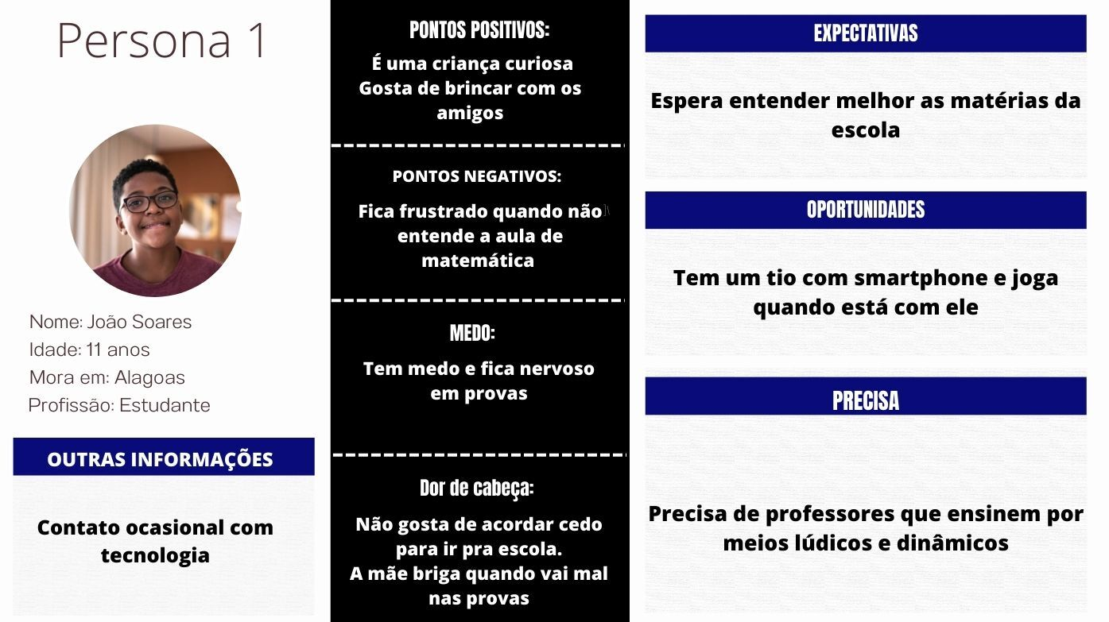

Nossa segunda persona é a Jana Oliveira, tem 36 anos, trabalha como professora do 5 ano de uma escola pública de Maceió, gosta muito de forró e de preparar aulas interativas e extrovertidas. É apaixonada por educação e por seu fator transformador. Faz mestrado na UFAL e pretende aprender mais sobre programação. Espera conseguir aprender novos métodos e tornar suas aulas mais lúdicas e dinâmicas, precisa de ajuda para se conectar em sites específicos e interagir com impressoras ou projetores. Tem muita dificuldade em línguas estrangeiras e tecnologia, se preocupa com as contas do mês e com a saúde de seus alunos, ela tem medo de não conseguir se conectar com seus alunos e de não conseguir passar conhecimento.

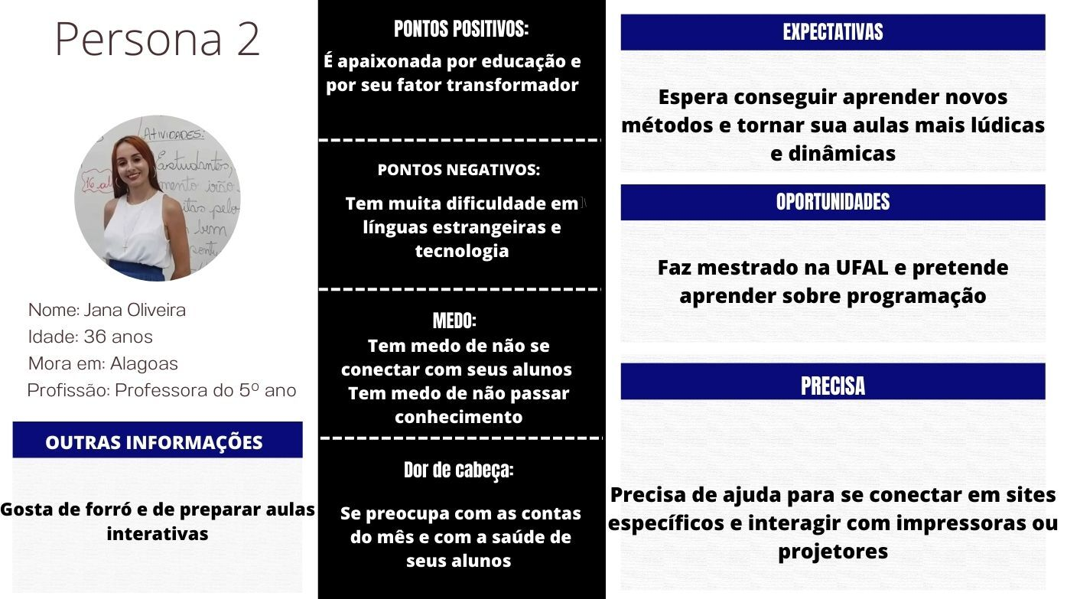

O nome da nossa terceira e última persona é Maria Fernanda Amorim, ela tem 8 anos e estuda em uma escola pública de Alagoas, ela tem TDAH e autismo. ​​Gosta de interagir em grupo, sabe respeitar a opinião do próximo e gosta de matemática, ela não tem contato com tecnologia, por isso a escola leva a oportunidade dessa experiência, Maria espera fazer amigos e se sair bem nas atividades propostas pela professora. Ela não consegue se concentrar por mais de 15 minutos, tem muita energia oque acaba atrapalhando a aula.

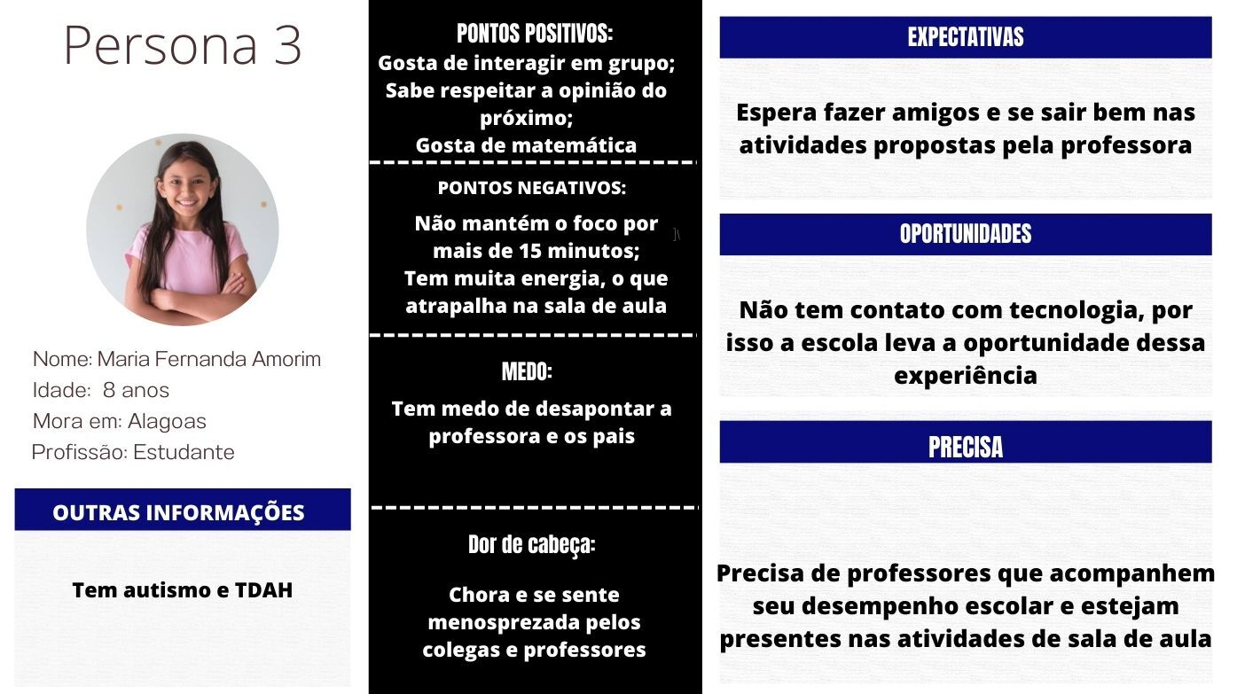

Todas nossas personas tem uma relação muito forte com o que foi visto nos encontros e conteúdos de autoestudo sobre definição de personas pois todas se baseiam em uma pessoa clássica de Maceió, suas dificuldades e as coisas que eles precisam enfrentar durante o dia como a falta de tecnologia e principalmente a falta de oportunidade de aprender.

* + 1. Gênero do Jogo

O Bumba-Code é um jogo isométrico, 2D, educativo sobre lógica e estratégia. Essa escolha atendeu nossas necessidades visto que proporciona um mecanismo interativo entre o usuário e os conhecimentos matemáticos exigidos. Além disso, essa dinâmica torna nosso game atrativo e interativo para nosso público alvo.

* + 1. Mecânica

A mecânica que estamos usando são as setas inspiradas na mecânica do Kodable. Nosso personagem é pseudo controlável, com mecânica definida e visual pré-definido, com opção de escolha entre 2 personagens, o período do jogo é um cenário recente de Alagoas, o personagem se interage com o contexto através do festival de "Bumba meu boi": ela ajuda o boi a realizar o festival (recuperando elementos que foram perdidos, como instrumentos musicais ou roupas típicas). A dimensão do jogo é pré-definida, com mapas limitados e um caminho definido. A conectividade tem relação à jogabilidade individual, já que o jogo possui o objetivo de ensinar programação e matemática ao usuário único que esteja jogando. Este é um jogo de perspectiva em terceira pessoa e visual externo, com a interatividade do jogo se baseando no storytelling.

* + 1. Dinâmica

Dentro do mapa e caminho pré-definido, é possível atingir o objetivo final por diferentes caminhos dando o comando representados por setas e, por meio da lógica de programação, fazer o personagem se mover até o destino indicado. Nesse destino, haverá um problema matemático para ser resolvido, como equações matemáticas básicas envolvendo soma, subtração, multiplicação e divisão. A pessoa jogadora poderá escrever o resultado usando o teclado numérico do computador ou do celular, também utilizando mecanismos de botões para a movimentação do personagem e tecnologia touch.

* + 1. Estética

A estética do “Bomba-Code” é voltada para a cultura brasileira com ênfase na ambientação Alagoana. Assim, o jogo é envolto por características locais, tais como: paleta de cores voltadas para o festival “Bumba meu Boi", construção de cenários naturais característicos de biomas locais e elementos musicais da região. Dessa forma, toda essa estética, gera uma identificação do usuário com o jogo, tornando atrativo para nosso público alvo. Além disso, ao completar fases, o personagem coleta ítens importantes para a história e provoca uma sensação de realização.

1. Roteiro

* 1. História do Jogo

Descrever os seguintes aspectos:

* Tema (*storyline*): O personagem precisa recuperar elementos perdidos por Alagoas para realizar o festival “Bumba meu Boi”
* Conceito: Jogo com foco no ambiente nacional e alagoano. Com foco no aprendizado de matemática básica e linguagem de programação.
* Pano de fundo da história (*backstory*): O personagem é uma criança alagoana que ao brincar com seus brinquedos favoritos, entre eles o Boi Bumbá, imaginou um mundo de aventuras. Essa imaginação tão fértil levou o Boi Bumbá a ganhar vida e a se tornar o guia de João em sua jornada, a qual, ao pedido do Boi Bumbá, o personagem deverá organizar um festival do Bumba Meu Boi, coletando itens importantes pelo estado de Alagoas.
* Premissa: O festival “Bumba meu boi" é típico da região alagoana e acontece todo ano com representações culturais de comidas, trajes e músicas nordestinas. Ajudar a personalização do Boi Bumbá na realização de seu festival é o objetivo do jogo.
* Sinopse: João ou Maria (o usuário pode escolher o seu personagem) é convocado pelo Boi Bumbá para ajudar a recuperar objetos de seu festival que estão perdidos e espalhados por Alagoas. Passando por diversos locais turísticos e historicamente significativos, o personagem recupera objeto por objeto ao concluir fases compostas por desafios de lógica de programação e matemática básica.
* Estrutura narrativa escolhida: A narrativa é mostrada por meio de diálogos e instruções da personificação/sprite do Boi Bumbá. Assim, o jogo e sua história são conduzidos de maneira simples e intuitiva.
* Elementos do roteiro para a estrutura narrativa escolhida: Instruções serão passadas por meio de diálogos com o Boi Bumbá. Haverão animações no começo e no final do jogo, para a introdução de personagens e para a realização do festival, respectivamente

* 1. Fluxo do Jogo

No início do jogo há uma explicação sobre a história e a apresentação dos personagens. Essa primeira contextualização mostra a localização de Alagoas e introduz o enredo principal, contando sobre o festival “Bumba meu boi”. Durante a primeira fase, os comandos são simples e fáceis de serem entendidos, porém, conforme o jogo avança, as fases vão aos poucos ficando mais complexas. Ao passar pelo caminho dirigido por setas e entender sobre a lógica de programação, haverá um segundo desafio em cada fase sobre operações básicas de matemática. Ao completar esses desafios, em cada fase haverá um elemento cultural sobre o festival, como uma fantasia, um instrumento musical ou um objeto decorativo. Dessa maneira, o *flowchart* do game é simples e claro, composto por cinco fases, cada uma com um desafio de lógica de programação e um desafio de matemática. Assim, optando por um jogo 2D, isométrico e educativo, todas as necessidades são satisfeitas. Além disso, o jogo terá duração entre 40 minutos e 1 hora para ser concluído.

* 1. Personagens

João e Maria: No início do jogo, o usuário tem a opção de escolher entre dois personagens principais: João ou Maria. O personagem é controlado pelo usuário através de comandos por blocos durante as fases. Sua arte foi criada com atenção aos detalhes para que os jogadores pudessem se conectar com ele.

A história do personagem começa em uma noite estrelada enquanto brinca em seu quarto com seus brinquedos favoritos, incluindo seu Boi Bumbá. O personagem adora a cultura nordestina e fica fascinado com as histórias do festival do Bumba meu boi. Enquanto brinca com seu Boi Bumbá, algo mágico acontece: o brinquedo ganha vida e começa a falar com o personagem. O Boi Bumbá pede ao personagem para organizar um festival do Bumba meu boi, coletando itens importantes pelo estado de Alagoas. O personagem, animado com a ideia, segue as instruções do Boi Bumbá e parte em sua jornada. Ao longo do caminho, o personagem enfrenta desafios e encontra personagens interessantes, que o ajudam a coletar os itens necessários para o festival. No final da aventura, o personagem organiza um grande evento, com muita música, dança e comida típica. Ele se diverte muito e se sente feliz por ter realizado algo tão especial.

No entanto, assim que o festival acaba, o personagem percebe que tudo foi apenas sua imaginação. O personagem sorri, feliz por ter se divertido tanto, e guarda o Boi Bumbá em sua caixa de brinquedos com um carinho especial. Com essa história, o personagem se torna cativante e encantador, que estimula a imaginação e a criatividade dos jogadores.



Boi Bumbá: No jogo, o Boi Bumbá é um brinquedo que ganhou vida através da imaginação do personagem principal. Ele tem um papel muito importante. É um orientador para o jogador e um amigo para o João ou Maria. Ele é um personagem que ajuda o jogador a navegar pelo jogo, fornecendo orientações sobre a história, as missões e os desafios a serem enfrentados.

Além disso, o Boi Bumbá também ajuda o jogador a superar obstáculos, oferecendo dicas e sugestões úteis. Ele é um personagem confiável e divertido, que faz parte da jornada do jogador, acompanhando-o desde o início até o final do jogo.

1. Recursos Visuais

* 1. Telas

A resolução básica do jogo é de 1920 x 1080, que confere alta qualidade e definição ao jogo.

* **Tela Inicial**

Primeiramente, a tela inicial é composta por elementos simples, sendo eles “iniciar”, “controles”, “sair” e “desligar/ligar música”, cujas funções são : começar o jogo, abrir aba de controles do jogo, fechar o game e desativar ou ativar os recursos visuais, respectivamente.

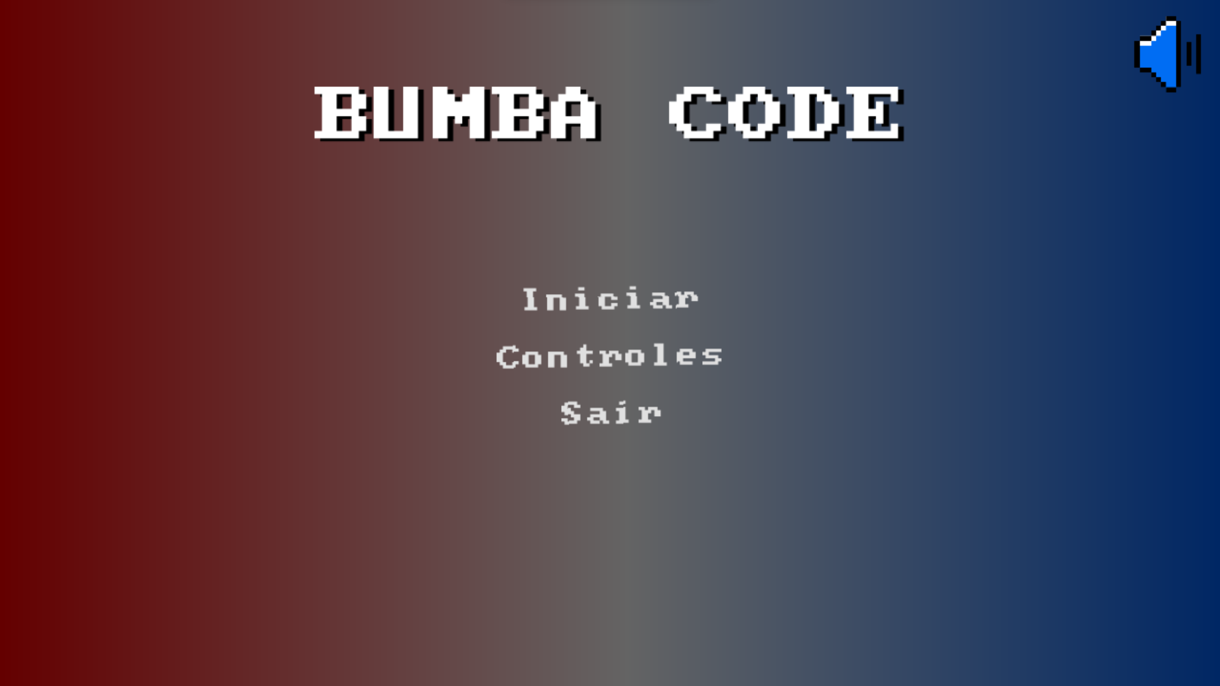

* **Tela de Controles**

A tela de controles apresenta uma mecânica simples, com um botão para voltar à tela inicial e instruções não interativas que guiem o jogador aos controles do jogo.

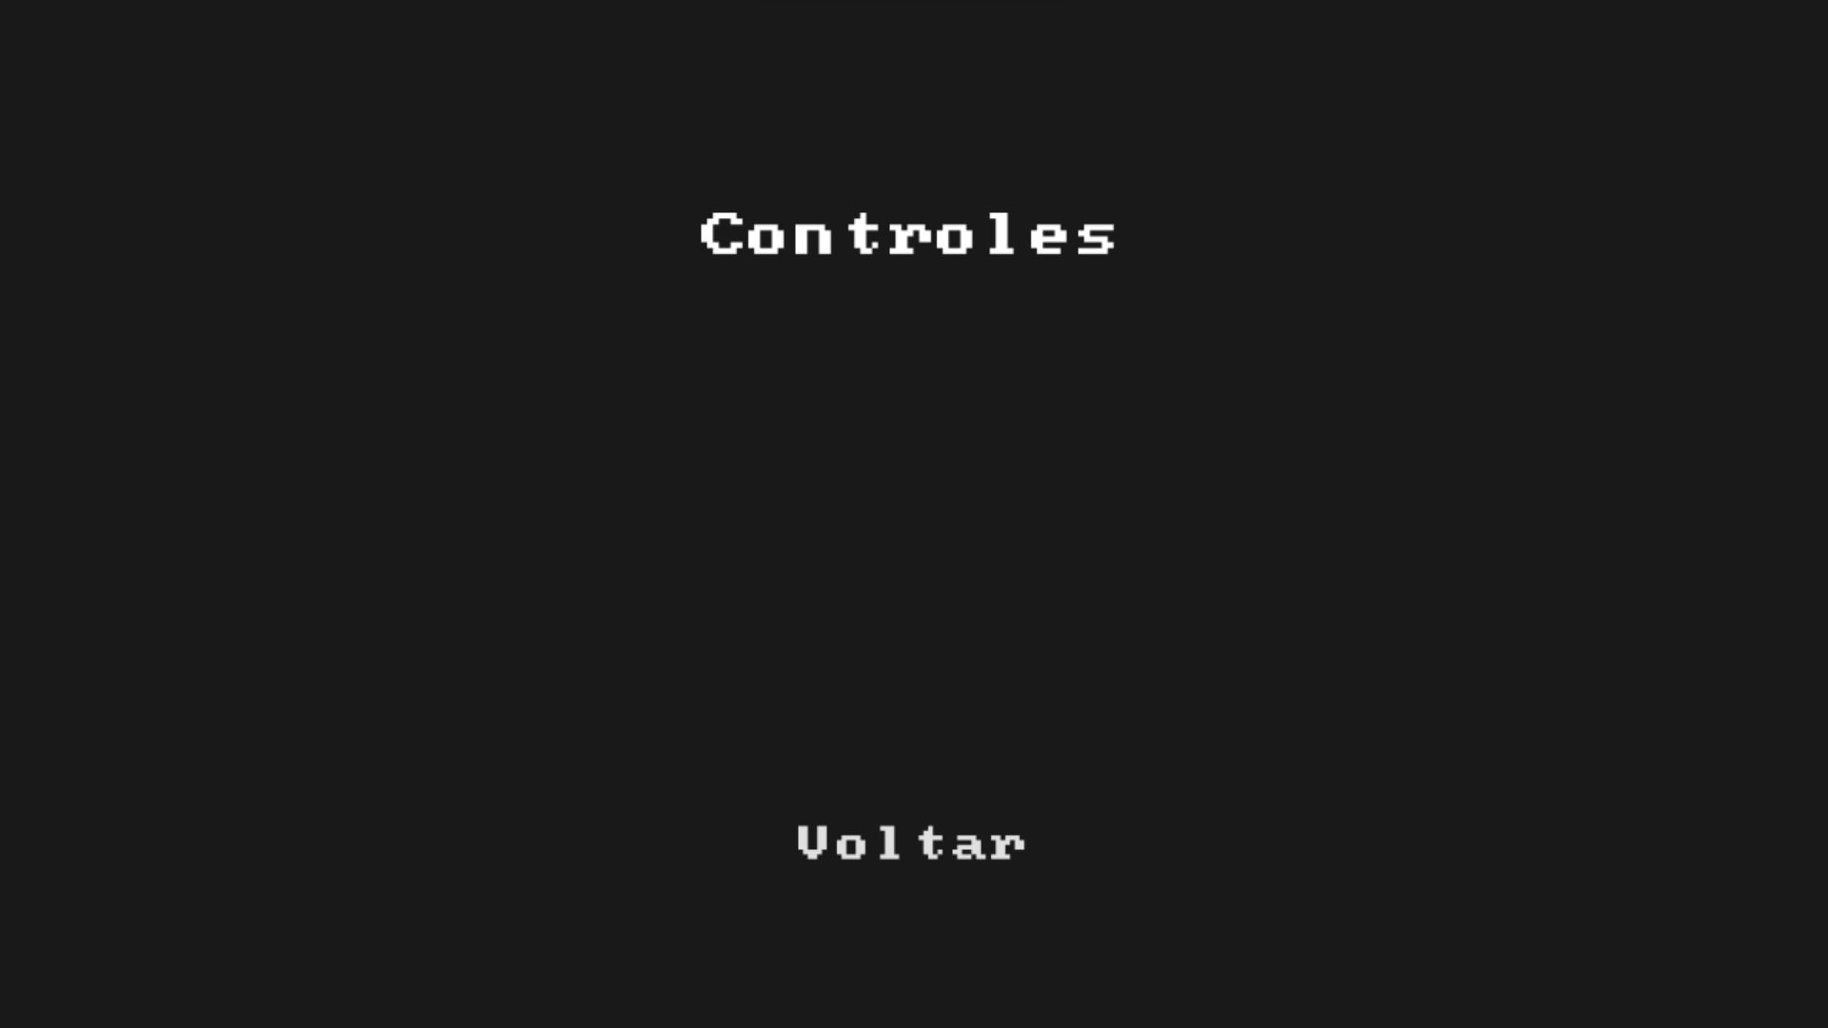

* **Primeira Fase**

Na primeira fase, o jogador terá acesso a uma mecânica simples de movimentos por setas, nessa fase, ele deverá seguir o caminho predefinido e chegar até o final para passar ao minigame de matemática. Ao selecionar a sequência de movimentos, o jogador irá clicar no botão de iniciar o movimento.

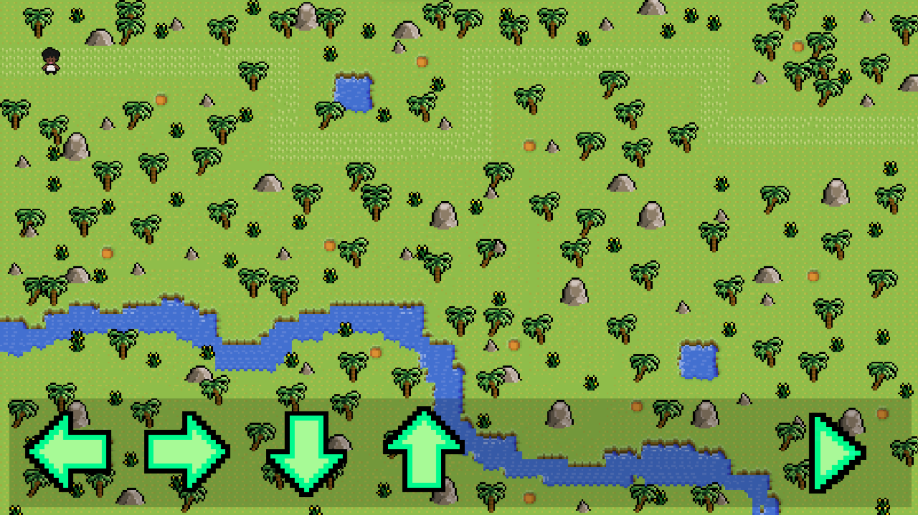

* **Tela de Game Over**

Tela que retorna quando o jogador erra a movimentação e oferece a ele a opção de tentar novamente

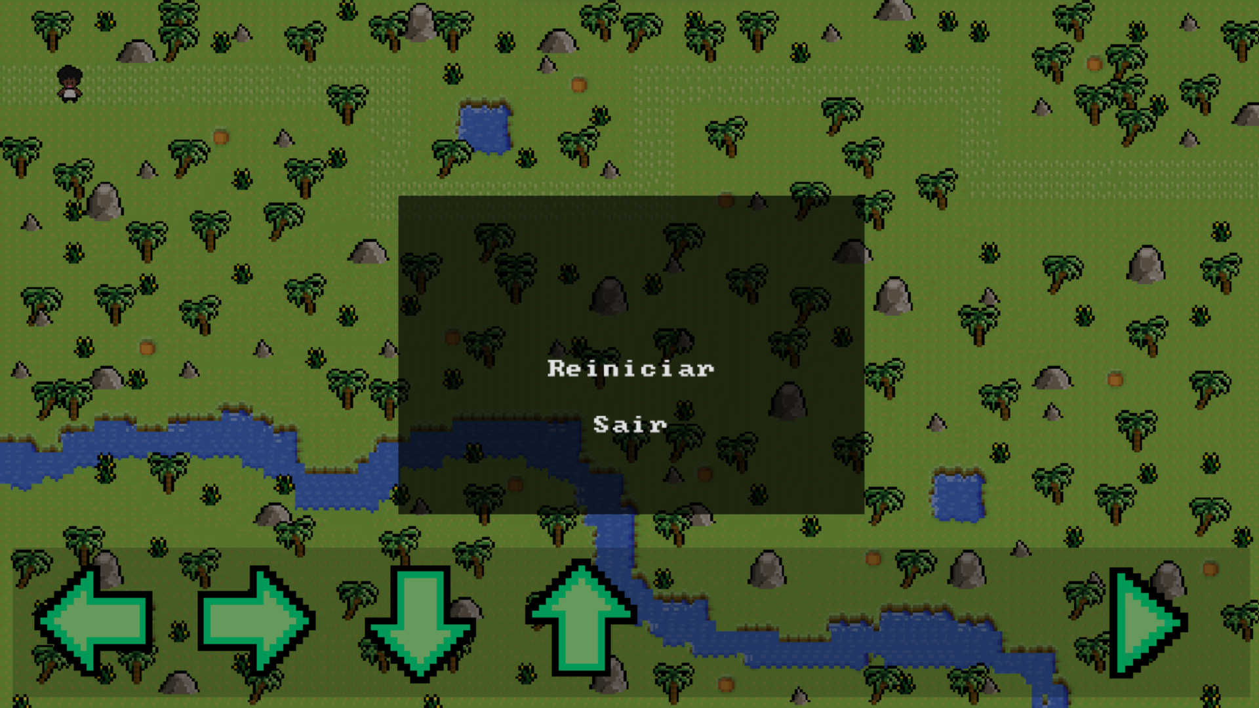

* **Primeiro Minigame de Matemática (Catedral de Alagoas)**

Este é o primeiro minigame de matemática, nele o jogador deverá visualizar os números, que aparecerão nas portas da direita e esquerda, e realizar a operação, que aparecerá na porta do meio. Assim, o jogador terá um input para enviar a resposta, se a resposta estiver correta, ele baterá na porta da catedral, até que ela abra.

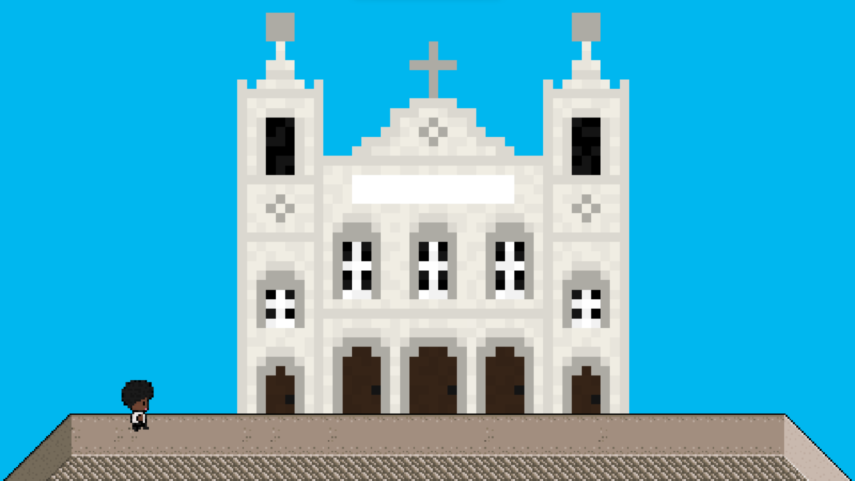

* 1. Graphical User Interface

A interface do jogo é dividida em três partes principais : telas de usuário (tela inicial e game over), cena principal e HUD de mecânicas. As telas de usuário possuem design e mecânica simples, contendo somente o necessário para navegação, como botões e textos. Já na cena principal, os elementos utilizados variam entre um Tilemap que orientará a gameplay do jogador e um personagem que será controlado pelos movimentos do usuário. Nesse Tilemap, os elementos são sprites estritamente individuais e sprites de colisão para limitar o mapa. Já o personagem tem limitação de movimento, já que se move com os controles que o usuário envia. Por último, o HUD tem controles simples com setas para os quatro lados que armazenam os valores para o player andar e um botão de iniciar que, quando acionado, irá juntar os movimentos e carregar no mapa

* 1. Lista de Assets

| **Categoria** | **Local de Aplicação** | **Descrição** | **Nome** |
| --- | --- | --- | --- |
|  |  |  |  |
| Personagem | Todos os mapas | Sprite feminino: Maria | sprite girl 1_0 grande.png |
| Personagem | Todos os mapas | Sprite masculino: João | sprite boy 1_0.png |
| Personagem | Todos os mapas | Sprite: Boi Bumbá | avatarBumba.png |
| Sprite Catedral | Minigame da catedral | Sprite da igreja de Maceió | catedral 2.png |
| Seta | Fases principais | Setas da movimentação do personagem (esquerda) | seta_esquerda.png |
| Seta | Fases principais | Setas da movimentação do personagem (direita) | seta_direita.png |
| Seta | Fases principais | Setas da movimentação do personagem  (pra cima) | seta_cima.png |
| Seta | Fases principais | Setas da movimentação do personagem  (pra baixo) | seta_baixo.png |
| Botão | Fases principais | Botão de play | botaoPlay.png |
| Cenário | Fases principais | Sprite da palmeira, grama, caminho e rio. | Minifantasy_DesolateDesertProps.png |

1. Efeitos Sonoros e Música

* 1. Sons de interação com a interface

Selecionamos efeitos sonoros cuidadosamente para garantir uma experiência de jogo agradável e envolvente para os jogadores. Um dos efeitos sonoros que escolhemos foi o som de clique para indicar que um botão foi pressionado pelo usuário. Esse som é curto e nítido, o que ajuda a indicar claramente que o jogador realizou uma ação.

Outro som que escolhemos foi um efeito sonoro de “game over” para indicar falha e o fim de uma fase. Esse som é mais longo e mais grave, pois sugere uma pausa, um momento de reflexão, e geralmente é associado a uma situação de fracasso ou término, transmitindo uma sensação de tensão e suspense, aumentando a intensidade da experiência do jogador, mas não o deixando irritado.

Existe uma ideia que será aplicada futuramente, que é implementar um áudio descritivo para auxiliar deficientes visuais ao decorrer do menu e fases do jogo, além da confirmação de um comando aplicado por meio do mesmo áudio.

* 1. Sons de ação dentro do game

São utilizados sons de ação dentro do jogo como por exemplo o som de passos enquanto o personagem caminha. Por enquanto pensamos apenas nesse som, mas no decorrer do desenvolvimento da primeira fase e seus obstáculos iremos adicionar mais sons como de baú abrindo e sons de brilhos quando o jogador for pegar o item cultural.

* 1. Trilha sonora

A trilha sonora foi feita com base em músicas nordestinas famosas transformadas em 8bits, queríamos pegar elementos culturais e proporcionar o sentimento intenso de pertencimento e imersão ao jogador. Mas teremos que mudar a trilha sonora porque achamos que não teria problemas com copyrighting. Pretendemos usar trilha sonora durante o jogo na parte do circuito, escolha de personagens, menu e orientação.

1. Análise de Mercado

* 1. Análise SWOT

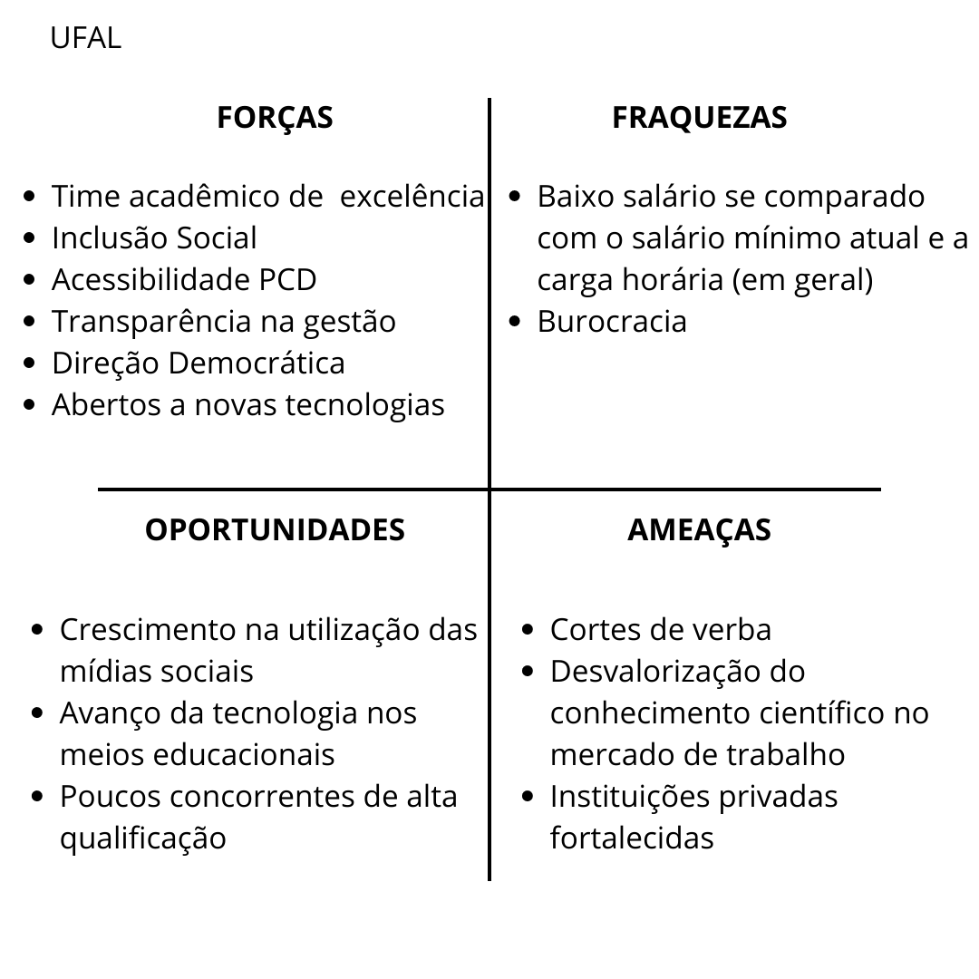

* Sobre as concorrências: As plataformas Loadable e Scratch elas não são traduzidas, sendo completamente em inglês, não tendo uma conexão com a cultura brasileira, então existe uma concorrência mas ao mesmo tempo são tão desconectadas com o contexto social brasileiro que não podem considerar uma concorrência forte.

Observações/ correções:

1. Em relação ao valor salarial, ele diz a respeito aos profissionais da universidade de Alagoas. Essa informação veio a partir de fóruns na internet sobre a UFAL.

* 1. 5 Forças de Porter

A Universidade Federal de Alagoas (UFAL) é uma instituição de ensino superior localizada no estado de Alagoas, Brasil. É uma universidade federal, o que significa que é financiada pelo governo federal e oferece ensino gratuito aos seus estudantes.

A análise de cinco forças de Porter é uma ferramenta utilizada para avaliar a atratividade de um setor. Aqui está uma análise de cinco forças de Porter da UFAL:

* 1. Concorrência entre os participantes do mercado: A UFAL enfrenta uma concorrência moderada de outras universidades públicas e privadas no estado de Alagoas e região. No entanto, como é uma universidade federal, tem uma vantagem sobre outras instituições de ensino superior, pois pode oferecer ensino gratuito aos seus estudantes.
* 2. Poder de barganha dos fornecedores: O poder de barganha dos fornecedores da UFAL é moderado, pois a instituição tem recursos financeiros suficientes para adquirir os bens e serviços de que precisa, mas também depende de fornecedores externos para atender às suas necessidades.
* 3. Poder de barganha dos compradores: O poder de barganha dos compradores (os estudantes) da UFAL é moderado, pois a instituição oferece ensino gratuito aos seus estudantes, o que pode limitar o poder de barganha destes. No entanto, a UFAL enfrenta a concorrência de outras instituições de ensino superior, o que pode dar aos estudantes mais opções e, portanto, mais poder de barganha.
* 4. Ameaça de novos entrantes: A ameaça de novos entrantes no setor de ensino superior na região da UFAL é moderada, pois é necessário investimento significativo em recursos financeiros, humanos e tecnológicos para entrar no setor. Além disso, a UFAL tem uma posição estabelecida e reconhecida na região, o que pode dificultar a entrada de novos competidores.
* 5. Ameaça de produtos substitutos: A ameaça de produtos substitutos da UFAL é moderada, pois existem outras opções de ensino, como escolas técnicas e profissionais, que podem oferecer formação para algumas áreas de trabalho. No entanto, a UFAL oferece uma ampla gama de programas de graduação e pós-graduação, o que diferencia a instituição de outras.

* 1. 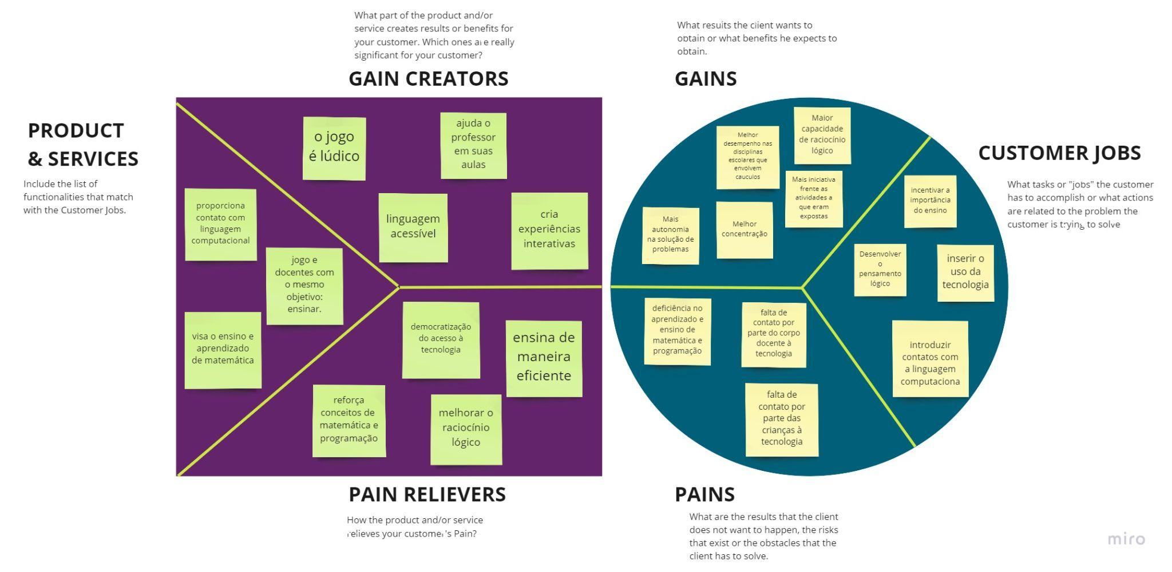Value Proposition Canvas

* 1. Matriz de Riscos:

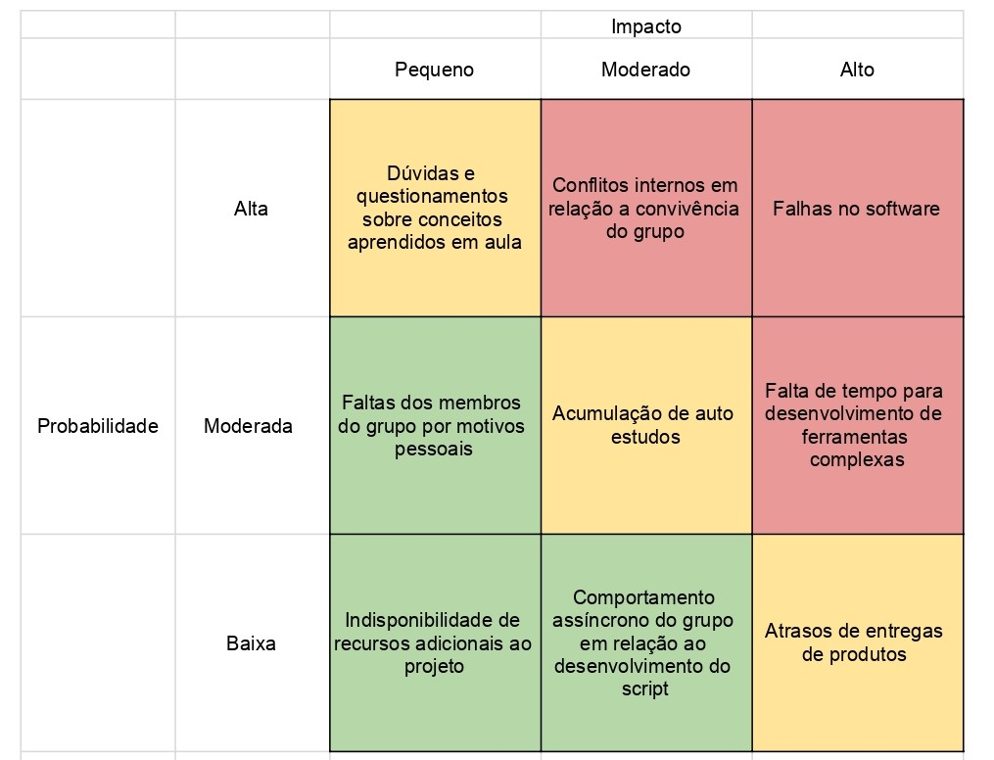

Plano de ação: (propostas de soluções e respostas para os respectivos problemas)

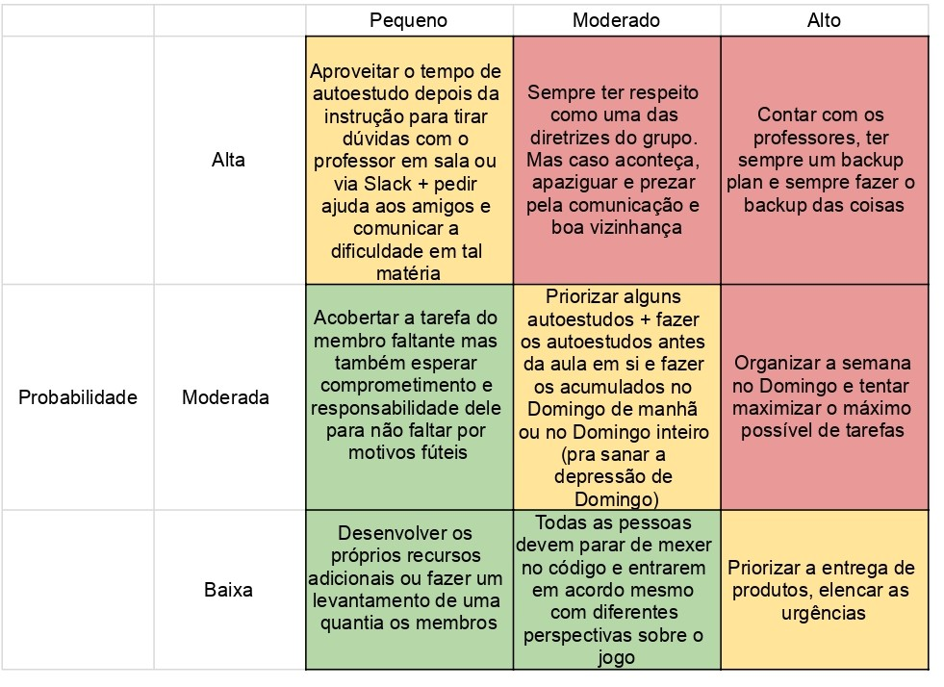

Matriz de oportunidades:

| Oportunidades: |  |  | Impacto |  |
| --- | --- | --- | --- | --- |
|  |  | Pequeno | Moderado | Alto |
|  | Alta | melhor conhecimento pessoal sobre como lidar com o mercado de trabalho em projetos reais | entendimentos sobre o godot e suas ferramentas | aprendizados significativos sobre programação, design, negócios e UX |
| Probabilidade | Moderada | crescimento individual e desenvolvimento de senso de responsabilidade | desafios pessoais a serem superados quanto a programação e trabalho em equipe | melhorias na comunicação |
|  | Baixa | desenvolvimento de habilidades quanto a resolução de conflitos | Desenvolvermos um jogo inteiro sozinhos | Fazermos estágio em desenvolvimento de jogos |

1. Relatórios de Testes

* 1. Recursos de acessibilidade

Acessibilidade visual: o jogo inclui recursos para jogadores que possuem algum tipo de deficiência visual como botões intuitivos, grandes e com formato que se destaca, para que jogadores possam ter a experiência completa do jogo. Além disso, o jogo possui um contraste de cores que auxilia na diferenciação de recursos dentro do game.

Acessibilidade auditiva: O jogo possui um sistema que permite com que jogadores com deficiência auditiva possam jogar o jogo sem nenhuma dificuldade, tendo legendas, transcrição de diálogos e opções de volume ajustável.

Acessibilidade cognitiva: inclui recursos que permitem que jogadores com dificuldades em matemática e lógica possam jogar, pois as instruções são bem claras e simples, tendo dificuldades progressivas, além de feedback visual e auditivo com efeitos sonoros.

Acessibilidade de linguagem: Possui um sistema de recursos, incluindo visuais e audiovisuais, que caracterizam o contexto regional apresentado na narrativa com vocabulário transparente e compreensível. Esse contexto é o mesmo em que o game será utilizado e aplicado.

* 1. Testes de qualidade de software

<Descrever os processos de realização dos testes de qualidade de software, contextualizando a aplicação e sumarizando os resultados nesta seção. Refletir sobre os problemas encontrados e possíveis soluções. Tabelas e levantamentos de dados brutos devem ser colocados no Apêndice A do documento.>

| **Nome/Idade** | **Feedback** |
| --- | --- |
| **Marcelo Miguel Pereira de assis, 18 anos** | Marcelo é estudante do primeiro ano no Inteli e o teste aconteceu em uma versão html do jogo. O usuário não teve dificuldades em iniciar o jogo. O primeiro ponto elucidado por ele foi a presença de um plano de fundo que possui uma variação excessiva de cores, porém o grupo não irá manter um plano de fundo desta forma, mas sim uma imagem estática que caracterize a temática do jogo. Ele gostou da forma que as transições foram feitas, com uma dinâmica criativa e rápida. No desenvolvimento do jogo, o jogador se deparou com um desafio na hora de passar os diálogos, trazendo a necessidade de um botão que passasse esses, ao invés de clicar em qualquer lugar da tela. O usuário trouxe críticas positivas em relação às artes do jogo e sua facilidade de entendimento para uma criança. Outro ponto trazido por ele foi a presença de muitos diálogos, o que é um ponto de atenção para o grupo, já que os diálogos podem ser um impeditivo para algumas crianças. |
| **Gabrielle Mitoso, 19 anos** | Esse teste foi realizado em um computador que possui os códigos do jogo. Gabrielle faz parte da cultura nordestina e por ser cearense trouxe contribuições significativas para o game. Em um primeiro momento ela não teve dificuldade em iniciar o jogo, mas não gostou da tela inicial com cores piscantes. Gabrielle elogiou a música escolhida e a representatividade que ela trouxe, também apontou sobre a diferença cultural dentro dos estados do nordeste, trazendo referências sobre a festa de “São João”, que seria mais característico de Alagoas do que o Festival do “Bumba Meu Boi”, na sua opinião. Além disso, a usuária apontou sobre como o design das caixas de texto atrapalha na leitura do diálogo e como seria interessante incluir sprites que apontem que os botões estão sendo pressionados. Esse usuário teve dificuldade em entender o objetivo da fase e não compreendeu como a movimentação por setas funcionava, para esse impeditivo, o grupo irá trazer uma dinâmica de tutoriais que auxiliem o jogador. Também indicou que não é possível saber quanto o personagem anda em cada comando dado na seta, porém esse problema já foi solucionado pelo grupo. |
| **Marcela Issa, 17 anos** | Marcela tem dezessete anos e é estudante do primeiro ano do Inteli da turma 2023.1. Ela realizou o teste do jogo e apresentou um feedback bastante proveitoso. Ela expressou sua satisfação com a possibilidade de desativar e ativar o áudio facilmente, além de elogiar as transições entre as cenas. No entanto, ela sugeriu que reduzisse a vegetação presente nas artes das caixas de textos, uma vez que tal excesso pode torná-las visualmente poluídas, além de comprometer a legibilidade do texto. Ademais, ressaltou a importância de incluir um botão de "continuar" para que os jogadores possam pular os diálogos caso assim desejem. Também, notou que há usos incorretos de pronomes pessoais em diálogos entre NPC e personagem, o que pode gerar desentendimento por parte do usuário. Por fim, ela salientou que a representação de um personagem tomando cerveja pode ser considerada ofensiva por alguns jogadores e que o mesmo personagem, sendo um adulto, tinha uma estatura reduzida comparado a uma personagem criança, porém a sprite indicada como “ofensiva” era somente um *placeholder* , que irá ser trocado no desenvolvimento do projeto. |
| **Isabella Fernandes, 17 anos** | A usuária gostou das animações e do design visual do jogo. Como apontamento negativo a usuária apontou que as caixas de diálogo estão um pouco confusas, que o nome da personagem não aparece no diálogo e que as sprites de personagens, quando em diálogo, não se movimentam. Como solução vamos simplificar o design da caixa de texto. Em relação à movimentação da sprite durante o diálogo vamos, como um recurso adicional, adicionar frames de animação para os diálogos. Em relação à ausência do nome no diálogo, isto é um recurso intencional cujo objetivo é gerar uma maior identificação entre o jogador e o personagem. |
| **Luigi Otavio, 18 anos** | O usuário nos deu como feedback positivo boas sprites e sons e demonstrou que o diferencial do nosso jogo são as cutscenes. Como feedback negativo o usuário nos deu a oportunidade de idealizar melhor a orientação do jogo, já que para ele ficou confuso. Além disso, nos deu a ideia de implementar a pausa entre comandos, orientação de teclas e de reduzir a quantidade de texto nas caixas de fala de personagens. |
| **Guilherme Pardi Borges, 18 anos** | O usuário gostou bastante do enredo do jogo, comentando sobre sua criatividade e simplicidade, da mecânica, trazendo como ponto positivo a simplicidade dos comandos, telas e dos cutscenes. Como feedback construtivo, o usuário nos recomendou a elaboração de botões que permitem retornar as caixas de diálogo para ter um controle do que é lido, nesse âmbito, o grupo irá diminuir o tamanho dos diálogos e elaborar um botão para esse processo Outro ponto que ele elucidou foi a de ter sprites identitárias do contexto que iremos representar, já que as opções para isso são bem diversas. |

* 1. Testes de jogabilidade e usabilidade

<Descrever os processos de realização dos testes de jogabilidade e usabilidade, contextualizando a aplicação e sumarizando os resultados nesta seção. Identificar problemáticas relatadas pelos *testers* e apresentar propostas de solução. Tabelas e levantamentos de dados brutos devem ser colocados no Apêndice B do documento.>

* 1. Testes de experiência de jogo

<Descrever os processos de realização dos testes de experiência de jogo, contextualizando a aplicação e sumarizando os resultados nesta seção. A experiência de jogo está dentro do esperado? Caso a resposta seja negativa, quais as ações indicadas para corrigir o percurso? Tabelas e levantamentos de dados brutos devem ser colocados no Apêndice C do documento.>

1. Referências

<Toda referência citada no texto deverá constar nesta seção, utilizando o padrão mais recente da ABNT. As citações devem ser confiáveis e relevantes para o trabalho. São imprescindíveis as citações dos *sites* de *download* das ferramentas utilizadas, bem como a citação de algum objeto, música, textura ou outros que não tenham sido produzidos pelo grupo, mas utilizados (mesmo no caso de licenças gratuitas, *royalty* *free* ou similares).>

GLASSDOOR. Pagamento mensal: salário mensal de um professor da Universidade Federal de Alagoas (UFAL). Disponível em:

<<https://www.glassdoor.com.br/Pagamento-mensal/Universidade-Federal-de-Alagoas-UFAL-Professor-Universit%C3%A1rio-Macei%C3%B3-Pagamento-mensal-EJI_IE915021.0,36_KO37,60_IL.61,67_IC2443621.htm#:~:text=A%20m%C3%A9dia%20salarial%20de%20Professor,que%20%C3%A9%20de%20R%24%2017.265.13>> Acesso em: 13 de Jun. 2022.

RECLAMEAQUI. UFAL: Universidade Federal de Alagoas. Disponível em <https://www.reclameaqui.com.br/empresa/universidade-federal-de-alagoas-ufal/lista-reclamacoes/ 24/02/2020> Acesso em 24 Fev 20

PALÁCIO, Krishna. Sprite: Minifantasy - Desolate Desert. Disponível em: <<https://krishna-palacio.itch.io/minifantasy-desolate-desert/download/qD5evk5oU0R5cK6hXFU5kHkXZXIlZZV9k_hrRcOX15/02/2023>> Acesso em 24 Fev 2023

RODRIGUES, Marcos. Educação pública de Alagoas ocupa as piores posições entre os Estados do país. Gazetaweb, Alagoas, Jul, 2019. Disponível em: <https://www.gazetaweb.com/noticias/concurso-e-educacao/educacao-publica-de-alagoas-ocupa-as-piores-posicoes-entre-os-estados-do-pais/> Acesso em: 13 Fev. 2023.

Apêndice A

<Os apêndices representam informações adicionais que não caberiam no documento exposto acima, mas que são importantes por alguma razão específica do projeto. Em geral, os apêndices do GDD podem incluir os rascunhos das fases, outros *concept* *arts* do jogo, diagramas diversos etc.>

Apêndice B

Apêndice C